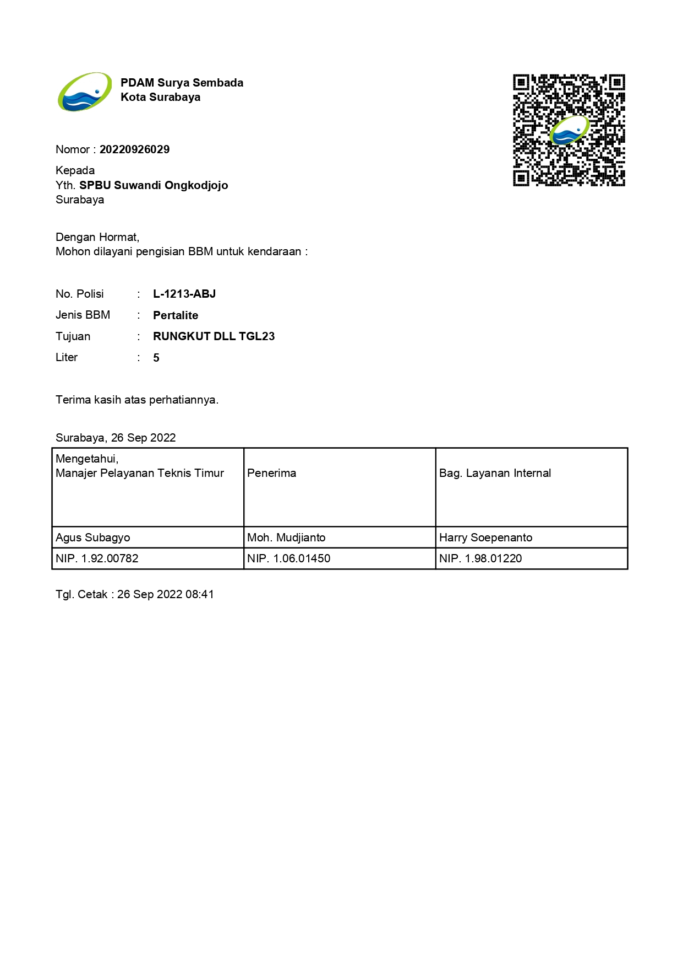

**5**

Tanggal Pekerjaan : **24 September 2022**

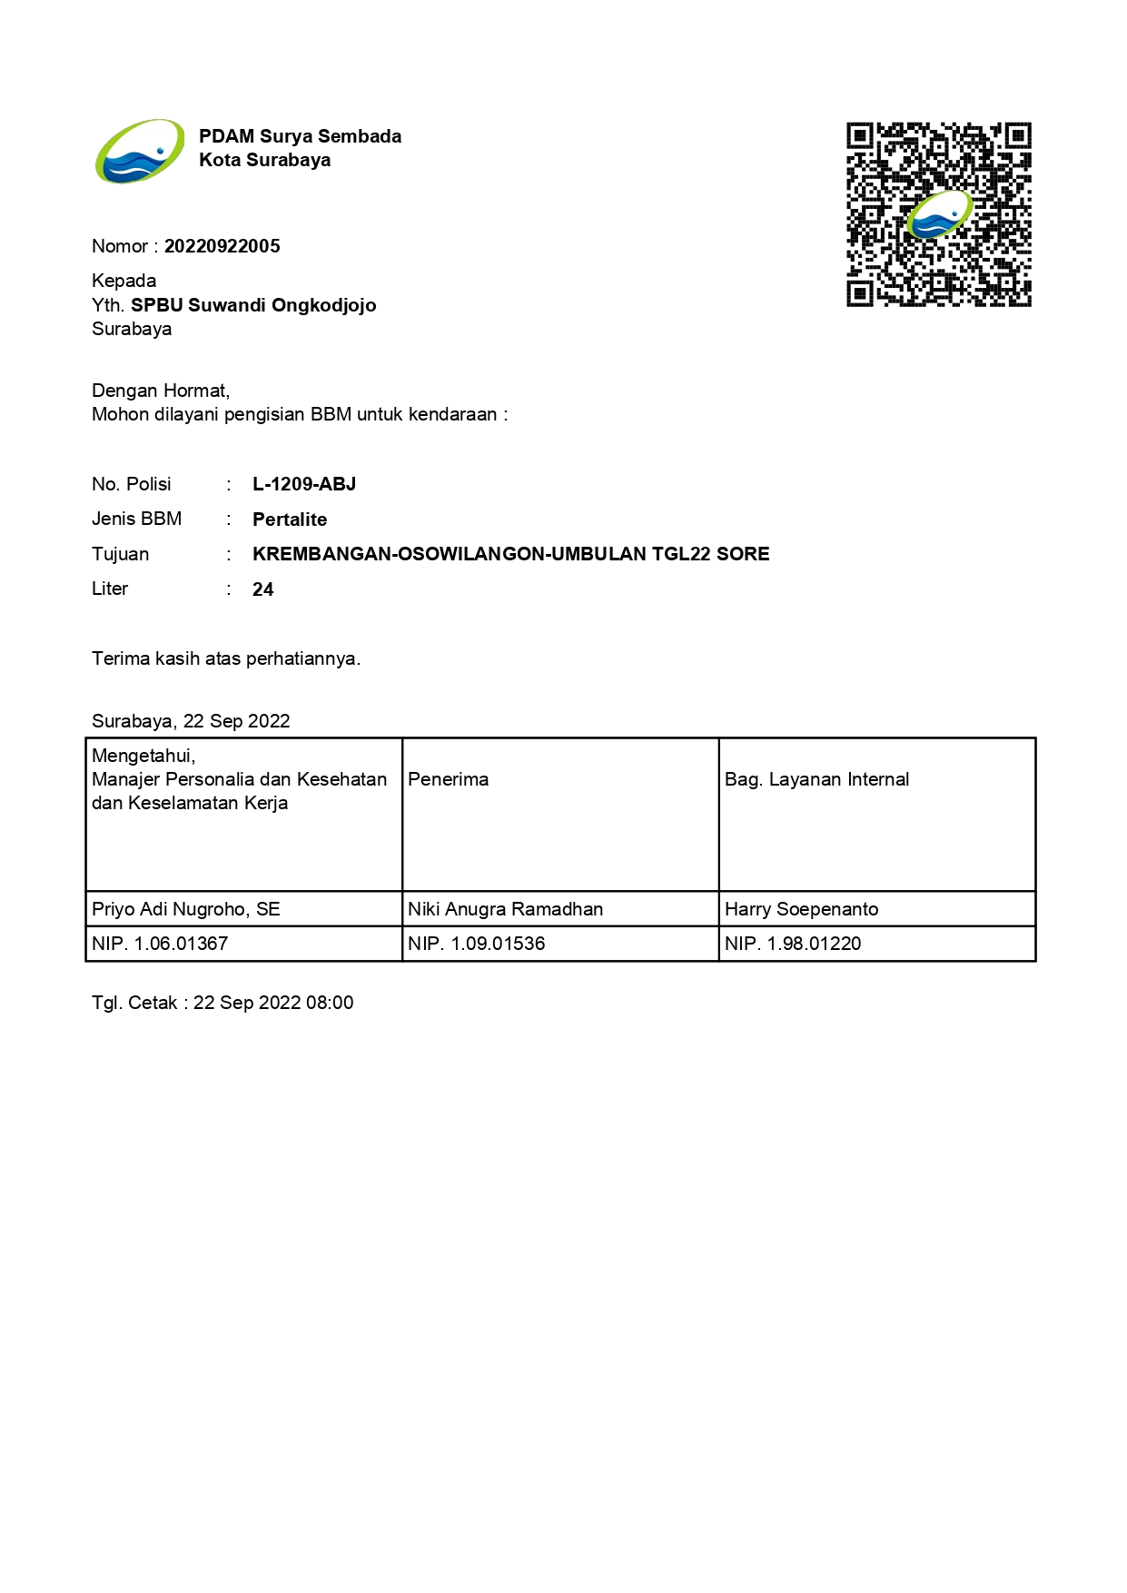

Tanggal Pekerjaan : **22 September 2022**

**24**

**7**